Компьютерные сети.

Общие сведения о компьютерной сети.

Телекоммуникация

Этапы развития компьютерных сетей.

1 этап – Системы пакетной обработки (50е годы ХХ века).

Мейнфреймы – мощные вычислительные системы, предназначенные для бесперебойного решения критически важных задач при высоком уровне коэффициента использования.

2 этап – многотерминальные системы – прообраз сети (60е годы ХХ века)

Многотерминальные системы, работающие в режиме разделения времени, стали первым шагом на пути создания локальных вычислительных сетей, при этом ещё сохранялась централизованная обработка данных.

3 этап – Глобальные компьютерные сети (70е годы ХХ века)

* 1964 г – разработана концепция и архитектура первой в мире компьютерной сети ARPANET.
* 1969 г – передача первого компьютерного сообщения между двумя компьютерными узлами Калифорнийского и Стэнфордского университетов
* В 1972 году Роберт Эллиот Кан и Винтон Серф разработали стек протоколов TCP/IP, который стал стандартным сетевым протоколом ARPANET
* 1990 г – создание системы, реализующей идею единого гипертекстового пространства, WWW

4 этап – Первые локальные компьютерные сети.

5 этап – Создание стандартных технологий объединения компьютеров в единую сеть (середина 80х годов ХХ века)

* Разработаны специальные методы и правила обмена информацией между компьютерами (Ethernet, Toking Ring, FDDI, Arcnet)
* Использование стандартных персональных компьютеров
* Для создания сети требовалась только сетевая плата соответствующего стандарта и сетевой кабель стандартного разъема, сетевая операционная система.

6 этап – конвергенция локальных и глобальных сетей (90-е годы ХХ века)

Отличия ЛВС от ГВС:

* Протяженность и качество линий
* Сложность методов передачи данных
* Скорость передачи данных
* Разнообразие предоставляемых услуг
* Глобальные сети стали использоваться в качестве связующей среды локальных ВС
* Появление нового стандарта Ethernet 10G как для ЛВС, так и для глобальных
* Основа защиты сетей: методы шифрования данных, аутентификация и авторизация пользователей
* Появление городских сетей.

Базовые понятия

Компьютерная сеть – совокупность удаленных друг от друга ЭВМ, соединенных линиями передачи данных для совместного использования ресурсов

Сетевой ресурс – аппаратные и программные компоненты, участвующие в процессе сетевого взаимодействия

Доступ к сетевым ресурсам обеспечивают сетевые службы (сервисы)

* Файловая служба (реализует централизованное хранение и совместное использование файлов)
* Служба печати (обеспечивает возможности централизованного использования принтеров)
* Служба сообщений (электронная почта, сообщения сетевых мессенджеров, медиа сообщений различных систем голосовой и видео связи
* Служба баз данных (организация централизованного хранения писка обработки и обеспечения защиты данных)
* Служба приложений (приложения запускаются не с локального компьютера, а из сети)

Многообразие компьютерных сетей

Базовые сетевые топологии

* Физической топологией (компоновкой, конфигурацией, структурой) компьютерной сети называют физическое расположение компьютерной сети друг относительно друга и способ соединения их линиями связи
* Логической топологией называют структуру взаимодействия компьютеров и характер распространения сигнала.

Схема (топология) «Общая шина» (Bus)



Простота, малый расход кабеля

Легко подключать рабочие стнции

При выходе из строя ПК, сеть раотает

При разрыве шины сет выходит из строя

Низкий уровень безопасности.

Один канал связи, передача по очереди.

Возможны конфликты (при одновременной передачи данных)

Сложно искать неисправности (непонятно, кто «завесил» сеть)

Длина шины ограничена

Схема «Кольцо» (RING)



Не нужны терминаторы

Каждый из узлов выступает в роли репитера

Размер сети до 20 км

Обладает выскокой устойчивость т.к. нет коллизий

При выходе из строя любого компьютера сеть не работает

Низкая безопасность

Скорость передачи данных падает при увеличении сети

Сложно подключать новый ПК

Для повышения устойчивости прокладывают 2 «кольца»

Схема «Активная звезда»

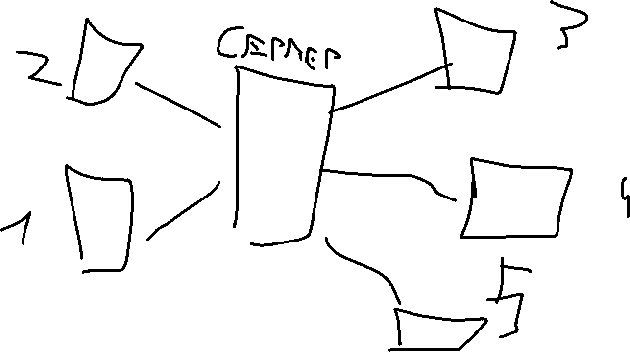

Единый центр управления, конфликты невозможны

Вычсокйи уровень безопасности (всё идет через сервер)

На каждой линии только 2 компьютера 0 проще обмен данными

Обрыв кабеля и выход из строя ПК не влияет на работу сети

Все точки подклчючения собраны в одном месте (проще ремонт)

Если сервер вышел из строя, сеть не работает

Больщой расход кабеля

Ограничение колиества клиентов (8 или 16)

Топология пассивная звезда

Обрыв кабеля и выход из строя ПК не влияет на работу сти

Все точки подключение собраны в одном месте (проще ремнот)

Если хаб вышел из строя сеть не работает

Размер ограничен



Топология Дерево

Сеть легко масштабируется

Легко контроьровать обрывы и неисправности

Снижение траффика

Недежность и производительность определяется ядром сети

Длина сети ограничена типом кабели

Ограничение количества клиентов (8 или 16)